**Documentació DIY**



Iker Hernandez

Hector Flores

Albert Borrull

08/04/2024

2n SMX E

ÍNDEX

Material pàg 2

Software pàg 2

Instal·laciò Raspberry pàg 3

Roms pàg 6

Mando pàg 7

Bluetooth pàg 10

Disseny del mando pàg 11

**Material**

* Raspberry Pi 4 de 8Gb
* Carregador
* 5 botons de colors amb carcassa.
* 4 botons petits.
* 1 LED
* 1 Resistència
* Tarja uSD de 65 GB
* Adaptador USB-SD
* Cable HDMI
* ESP32 CAM
* Placa vermella (alimentació)
* Placa blava (alimentació)
* 2 Protoboards
* 3 Pack de cables (HH, MH, MM)

**Software**

* Retropie

**Instal·lació Raspberry**

Per instal·lar Raspberry, hem descarregat la imatge des de [Google](https://retropie.org.uk/download/) . Hem descarregat la que es diu "Raspberry Pi 4/400" perquè és la que tenim nosaltres. Un cop descarregada, obrim per instal·lar el sistema operatiu a la nostra micro SD. El primer que hem fet ha sigut seleccionar la nostra Raspberry, que en el nostre cas és la Raspberry Pi 4.

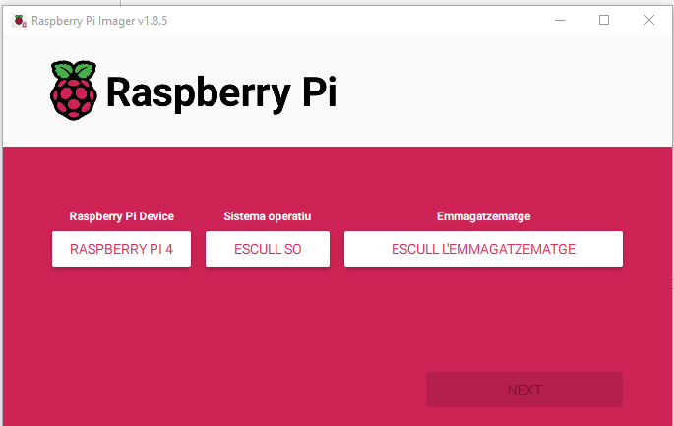

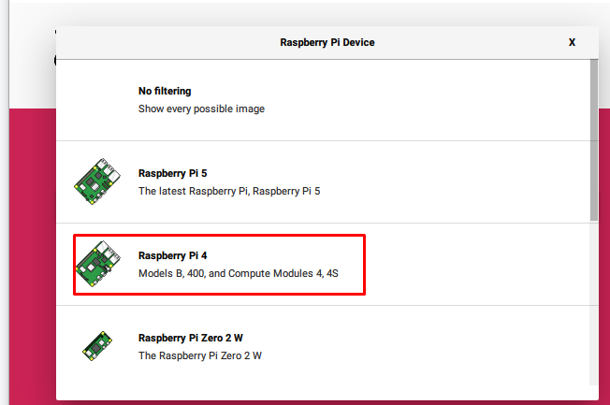

En l'apartat del sistema operatiu, anem a la secció de personalització i seleccionem la imatge que hem descarregat anteriorment.

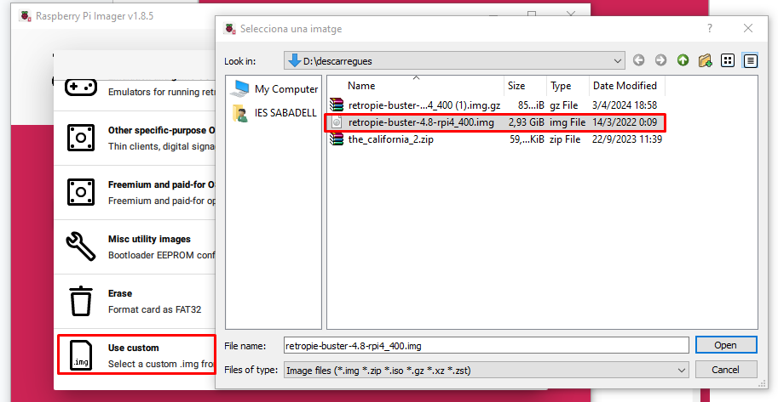

Per últim, seleccionem la nostra micro SD i prenem "Següent".

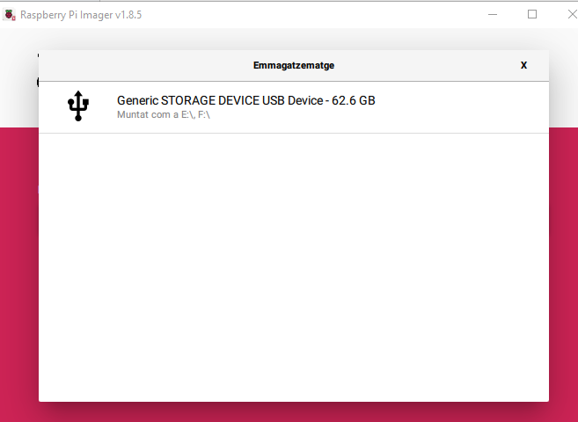

En part editarem la configuració, indiquem a quina xarxa Wi-Fi volem que es connecti i que el teclat estigui en espanyol, a més d'habilitar SSH.

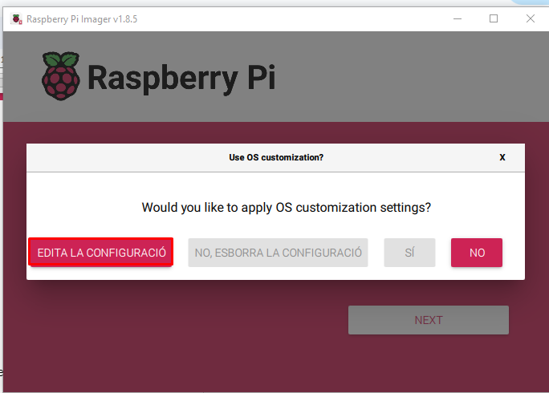

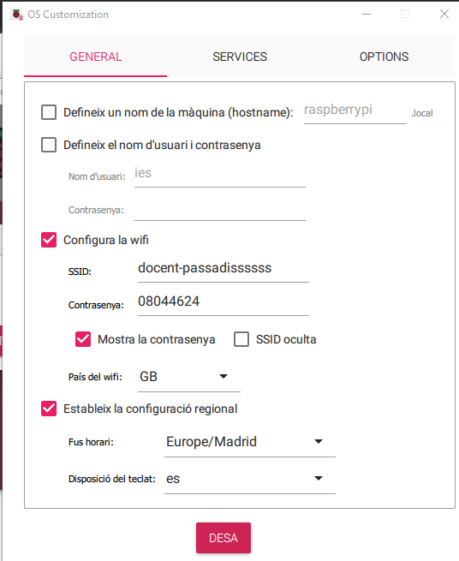

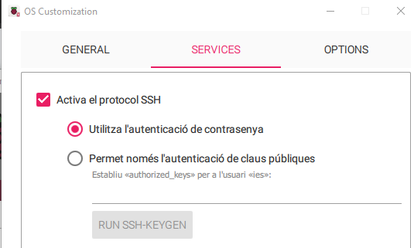

Un cop realitzat aquest procés, introduïm la microSD a la Raspberry i connectem el teclat a la Raspberry, i la connectem a la corrent i al monitor amb HDMI. En iniciar, busquem la IP per accedir amb SSH. Després, hem d'iniciar Emulation Station amb "/usr/bin/emulationstation". Quan iniciem, ens demanarà configurar el teclat. Nosaltres hem utilitzat la següent configuració.

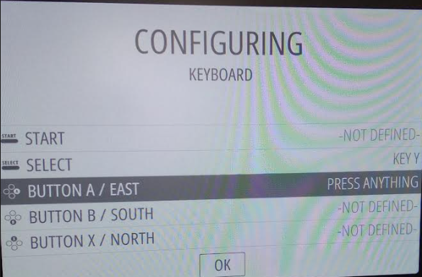

# **Roms**

Per afegir jocs a la nostra Raspberry, descarreguem la ROM del joc desitjat des de [Google](http://romhustler.net/) i, amb WinSCP, col·loquem la ROM a "/home/pi/RetroPie/roms/". Depenent del joc, pot anar a una carpeta o una altra. Per exemple, si és de Nintendo Switch, hem de col·locar la ROM a la carpeta anomenada "snes".

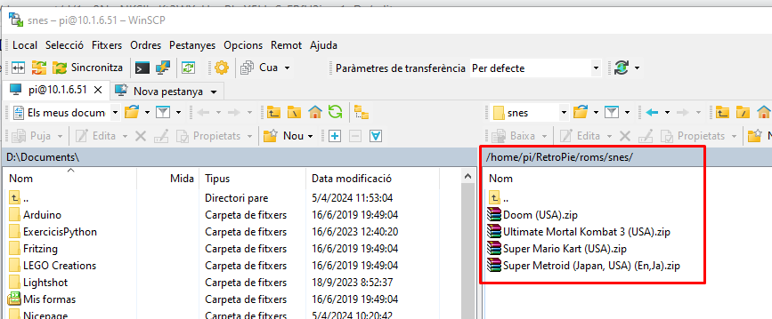

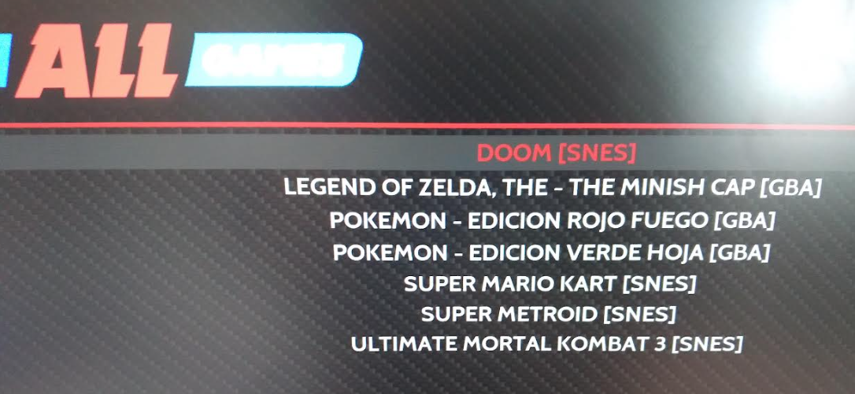

**Mando**

Nosaltres hem col·locat els botons de les fletxes i el de selecció en horitzontal perquè és l'única forma en què caben a la placa. Els botons A, B, Y, X els hem col·locat en forma de X. Els cables els hem creuat. Cada botó té dos cables, un que va al negatiu de la placa i un altre en diagonal que va al pin de la Raspberry (cada cable està connectat al botó per una de les potes). També hi ha un cable que va a terra.

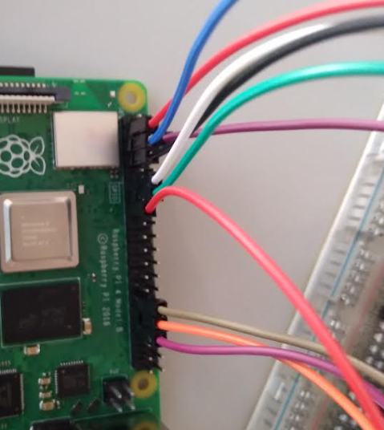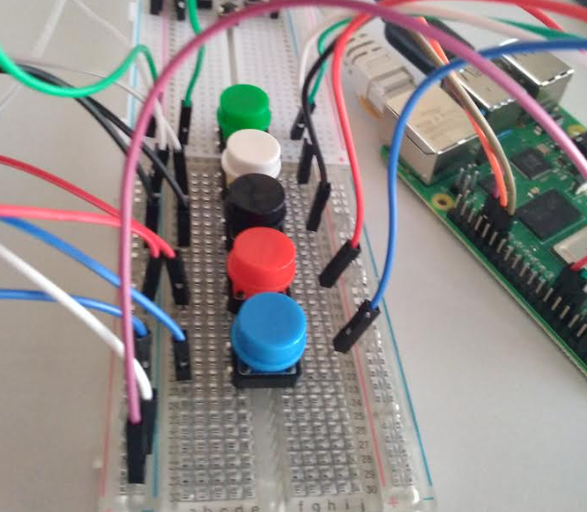

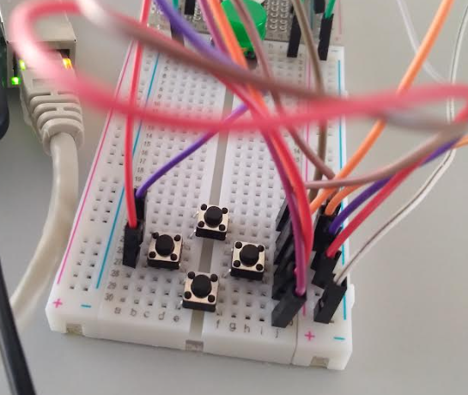

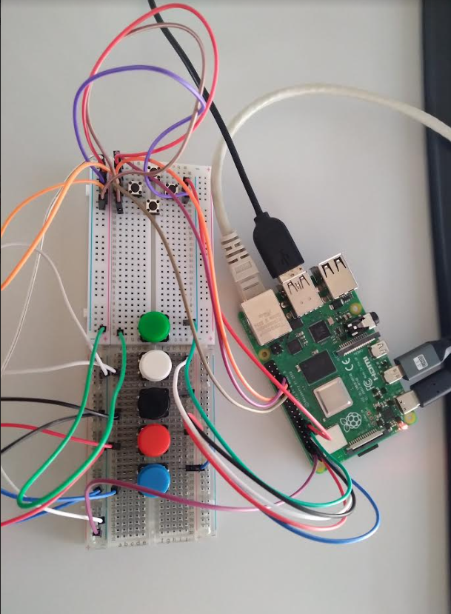

Per configurar els botons del mando, hem realitzat les següents comandes des de la Raspberry:

cd ~

git clone <https://github.com/mholgatem/GPIOnext.git>

bash GPIOnext/install.sh

Ens preguntarà si volem realitzar la configuració, a la qual hem de respondre que sí. Llavors, ens apareixerà per triar el Joypad. En el nostre cas, només seleccionem "Joypad1" perquè no farem servir més. Premem enter. Després, ens preguntarà quantes joysticks tindrà el Joypad i també li direm que només 1. Per últim, seleccionem quins botons farem servir. En el nostre cas, hem triat: Select, A, B, X, Y. Premem enter. Per finalitzar, hem de prémer els botons segons ens indica en la configuració.

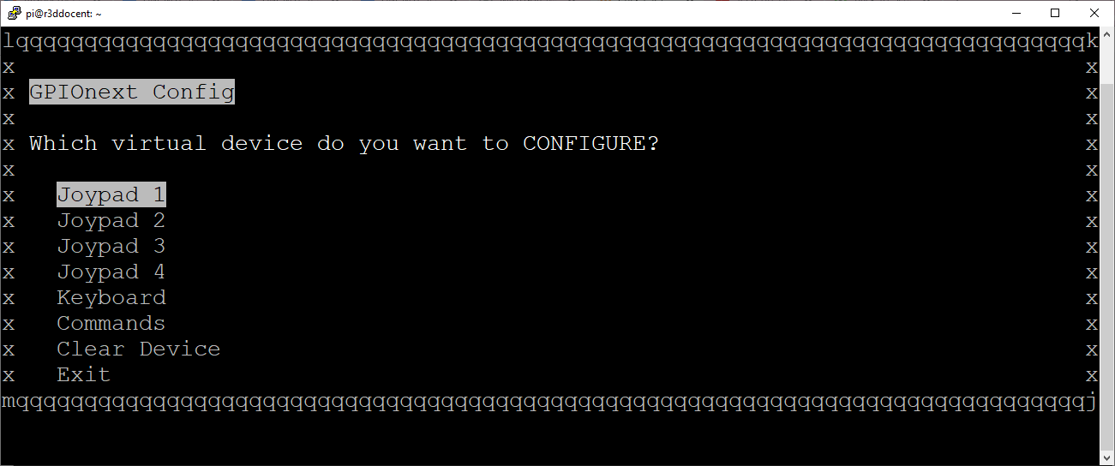

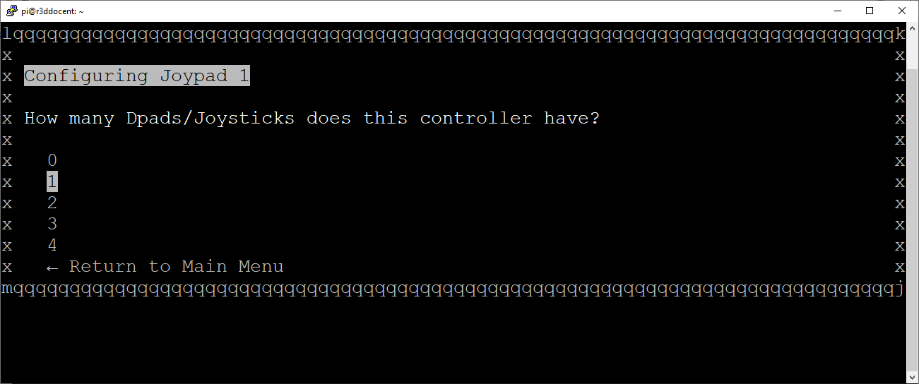

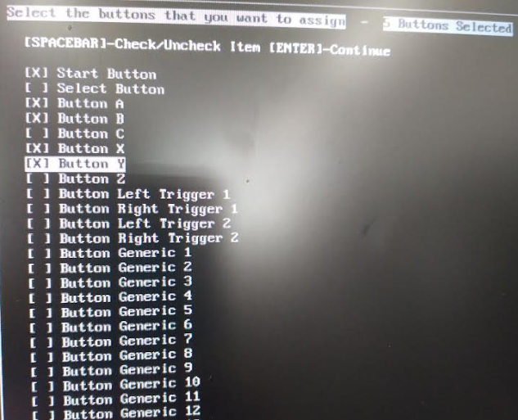

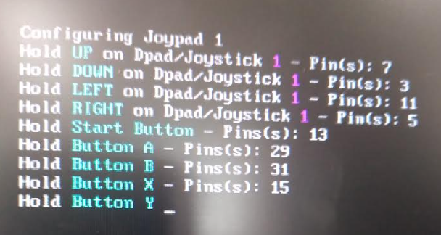

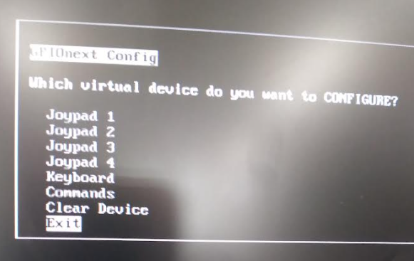

**Bluetooth**

Hem connectat la placa vermella a 5V. Després de connectar tots els cables, hem de connectar l'ESP-32 a l'ordinador i instal·lar els drivers des de l'administrador de dispositius. Actualitzem el port que ens apareixerà i li assignem els drivers que hem instal·lat. A continuació, obrim l'Arduino IDE i afegim la llibreria BLE Gamepad i la de BluetoothSerial (aquesta última en cas de que no la tinguem) en la secció de board. Seleccionem la placa, escollim la placa AI, i afegim el port que s’ ens ha proporcionat (COM1, COM2, COM3…)

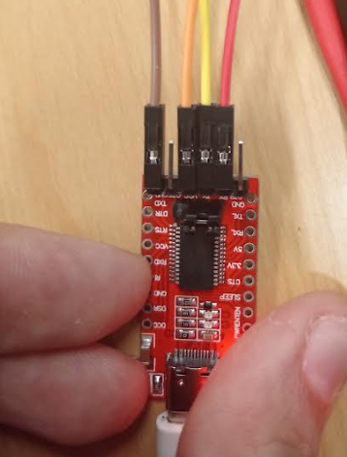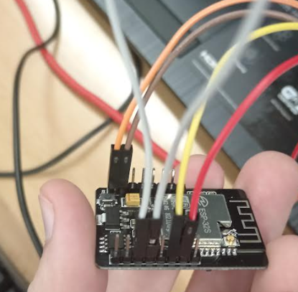º

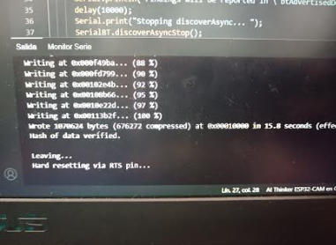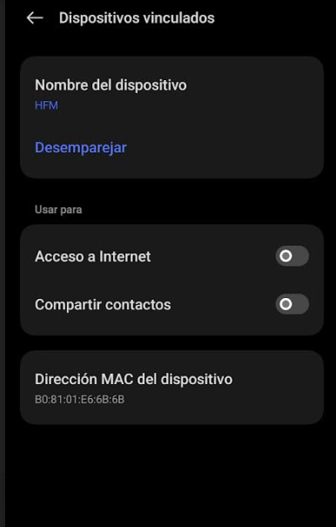

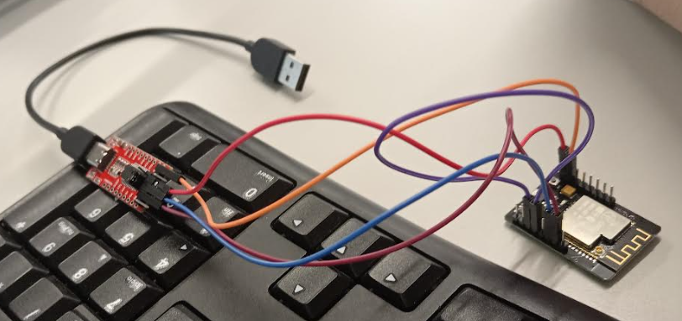

**Disseny del Mando**

Hem dissenyat un controlador basat en la Super Nintendo Entertainment System(SNES). El nostre controlador és de Bomberman, l'hem dissenyat basat en el de SNES perquè és on es jugava Bomberman i vam pensar que era la millor opció per recordar més el joc.

No explicaré masa el disseny ja que es pot veure com ha sigut crear al TimeLapse però bàsicament per crearlo hem aprofitat una web amb les mesures oficials de la comandament de la consola per ser el més lleials a la realitat, per arribar a fer això utilitzant onshape he fet servir einas com la tissora, l’eina de simetria, l’eina per fer mesures, l’eina de paralelas, l’eina per inserir DFX entre altres.

[Enllaç a onshape](https://cad.onshape.com/documents/f24041c5d15836b009ae39c0/w/24932e714495d4f9e54497ba/e/fd62e7f3295dbe364984b687?renderMode=0&uiState=6613f93bab8a1c3e2f71bee0)